技术监督典型案例收集模板

*单位名称 | 待补充
*案例名称 | 待补充
工程信息 | *工程名称 | 待补充
 | *站线名称 | 待补充
 | *工程类型 | 待补充
 | *工程电压等级 | 待补充
设备信息 | *设备类型 | 待补充
 | *设备电压等级 | 待补充
 | *生产厂家全称（或责任单位） | 待补充
*监督专业 | 待补充
*监督阶段 | 设备验收阶段
依据细则（标准） | *细则（标准）名称 | 变压器全过程技术监督精益化管理实施细则1121.xls
 | *条款序号 | 5.2.1
 | *监督标准 | 3. 变压器油箱、储油柜、散热装置及连管等的外表面均应涂漆，变压器油箱内表面、铁心上下夹件等均应涂以浅色漆，并与变压器油有良好的相容性。所有需要涂漆的表面在涂漆前应进行彻底的表面处理（如采用喷砂处理或喷丸处理）。
*发现时间 | 待补充
*问题描述 | 变压器表面油污
*问题原因分析 | 可能导致油污的原因包括：1. 变压器内部油液泄漏，油液沿设备表面流至绝缘子；2. 外部环境中的油污物质随风附着在设备表面；3. 设备维护过程中操作不当导致油污残留。
*监督意见 | 建议立即进行设备表面的清洁工作，特别是绝缘子部分，确保其绝缘性能不受影响。同时，检查变压器是否存在油液泄漏现象，如有必要，进行密封处理。加强日常巡检，定期清洁设备表面，避免油污积累。
*实际整改措施 | 待补充
其他要说明的问题 | 无
*问题照片 | 问题照片 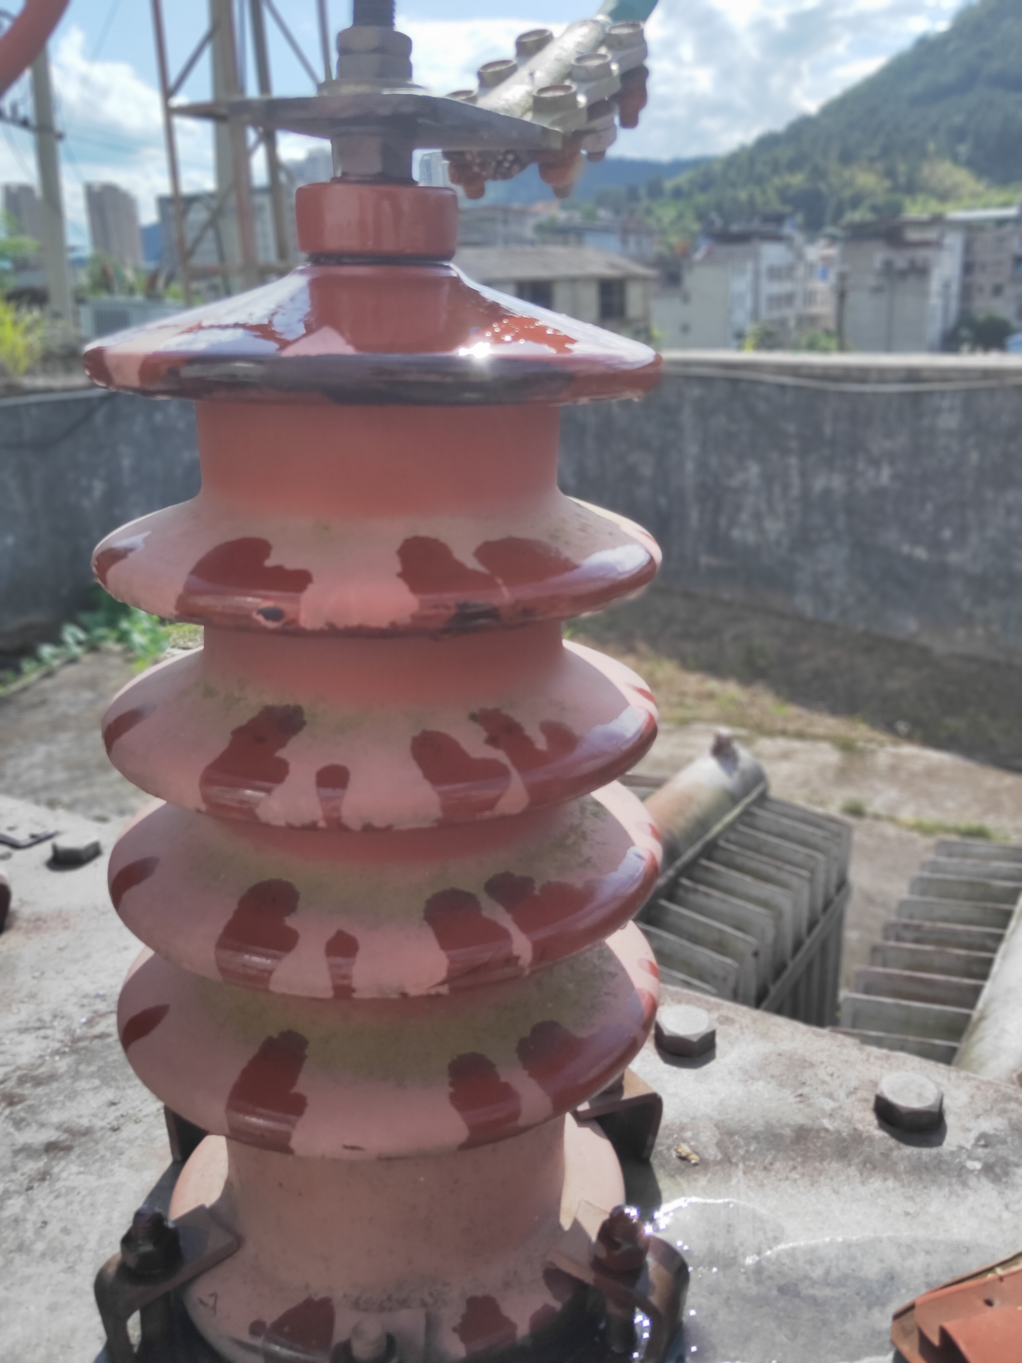
案例附件 | 无

